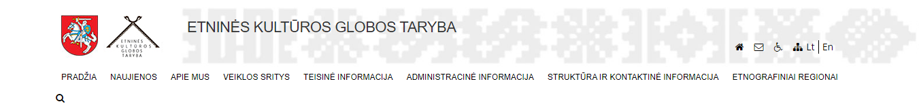

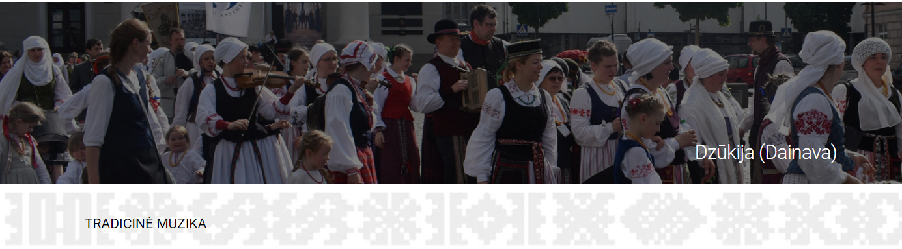

Dalia Urbanavičienė (2024)

„1243 m. kryžiuočiai nukariavo didelę Sūduvos dalį, o tuomet nemaža dalis sūduvių pabėgo į LDK priklausiusią Dainavą. Kryžiuočiai 1278–1283 m. vėl nusiaubė Sūduvą, keršydami už sūduvių pagalbą prūsų sukilimui: tuomet jie sunaikino svarbiausius Sūduvos centrus, išžudė daugumą jos gyventojų, dalį sūduvių (1600 žmonių) ištrėmė į Sembą, kiti pabėgo į LDK. Sūduvą nuniokojo ir XIV a. jos teritorijoje vykę karai, tad ilgainiui didelė krašto dalis virto dykra, kuri vėliau apaugo neįžengiamomis giriomis. Ištuštėjusias sūduvių žemes ilgainiui užėmė daug atvykėlių: XIII–XIV a. sandūroje į Sūduvą buvo atkelti žiemgaliai, vėliau atsikraustė Prūsų Lietuvos lietuviai ir vokiečiai, Lenkijos mozūrai, totoriai, o XV–XVII a. įsikūrė atvykėliai iš Kauno apylinkių ir žemaičiai. <...> Pralaimėjęs Žalgirio mūšį, Kryžiuočių ordinas buvo priverstas su LDK 1422 m. pasirašyti Melno sutartį, kuria galutinai atsisakė teisių į Sūduvą, nurodydamas jos sienas: šiaurėje ir rytuose Sūduva siekė Nemuną, tačiau pietinių ir vakarinių sienų aprašymas įvardytas ne taip aiškiai, todėl istorikai yra pateikę įvairių jo interpretacijų <...>. Dabartinėje Lietuvos teritorijoje galime rasti tik šiaurinius Sūduvos ir Dainavos žemių pakraščius.“

Nuoroda į šaltinį: [Etninės kultūros globos taryba](https://www.ekgt.lt/etnografiniai-regionai/istakos-ir-raida/etnografiniu-regionu-istakos-ir-raida.html)